IOS证书及发布指南

IOS证书及发布指南 1

摘要 2

开发者证书制作(多个APP可复用同一个证书) 2

创建App ID 9

云编译mobileprovision证书制作 11

推送p12证书制作 15

上传证书到APICloud 18

云编译 18

创建App Store应用 20

Xcode上传应用 21

# 摘要

本文说明了使用APICloud开发的应用，如何发布到AppStore。

步骤包括：

IOS证书制作

APICloud上传证书

云编译正式版本

苹果开发者创建应用

XCode上传应用

提交审核

发布

# 开发者证书制作(多个APP可复用同一个证书)

使用Mac电脑，打开应用程序->实用工具->钥匙串访问

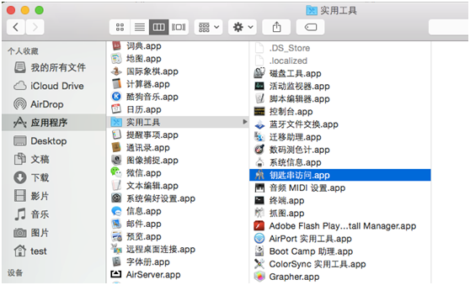

选择从证书颁发机构请求证书

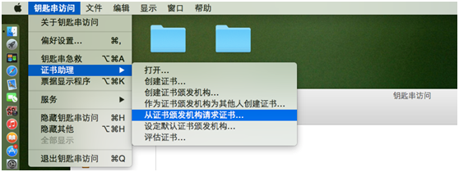

接下来填写邮件地址（登陆苹果开发者的邮件地址），常用名称和CA电子邮件地址空着；选择存储到磁盘，点击继续

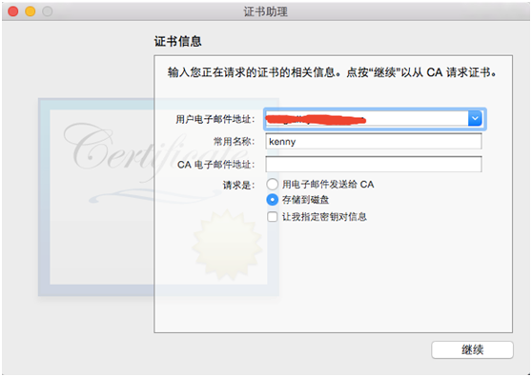

将生成的certSigningRequest文件保存到桌面。留着给下一步使用。

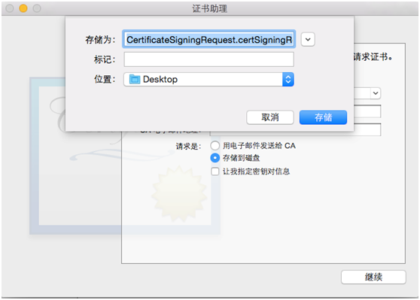

登陆developer.apple.com

右上角点击 Member Center

点击Certificaties, Identifiers & Profiles



选择 Certificates

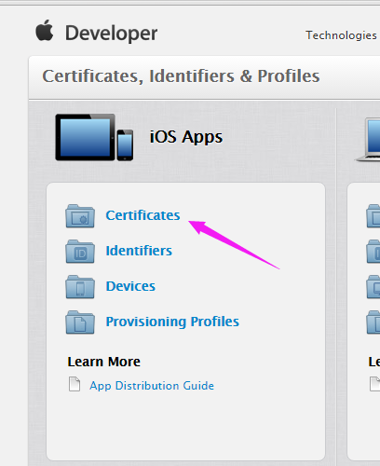

左侧选择Productions，右上角+，选择App Store and Ad Hoc，点击continue

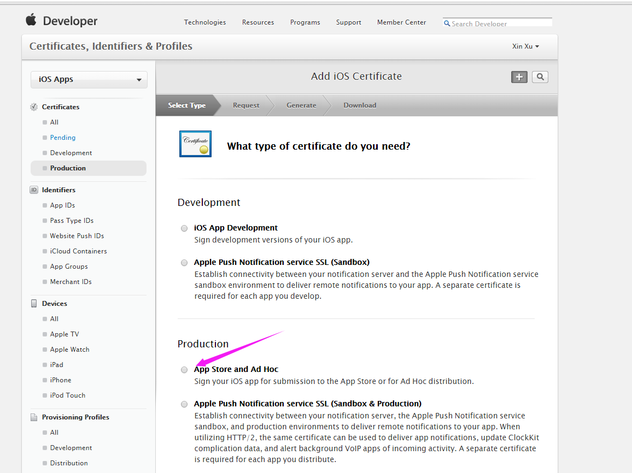

点击下一步，选择刚才生成的certSigningRequest文件，点击 Generate

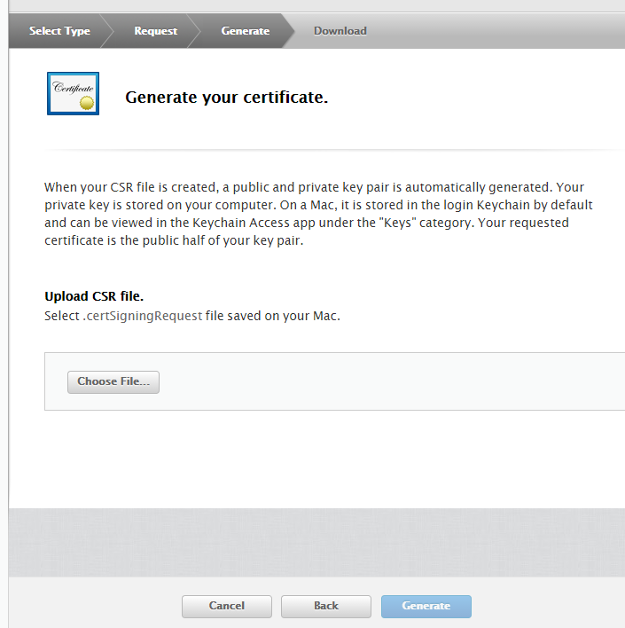

如图所示，cer证书创建成功，点击Download将证书下载到本地

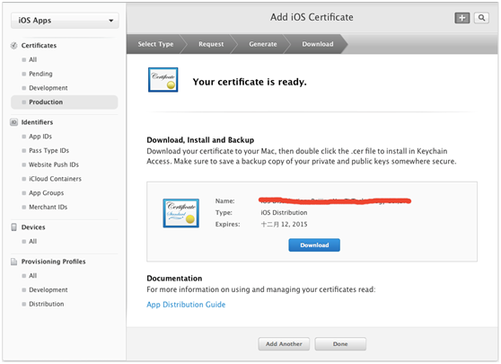

在Mac系统双击打开下载的证书文件。在钥匙串—>我的证书中找到刚安装的证书。查看证书状态。若显示“此证书有效”，则可使用；若提示此证书是由未知颁发机构签名的，请下载Apple Worldwide Developer Relations Certification Authority证书进行安装，地址<http://developer.apple.com/certificationauthority/AppleWWDRCA.cer>

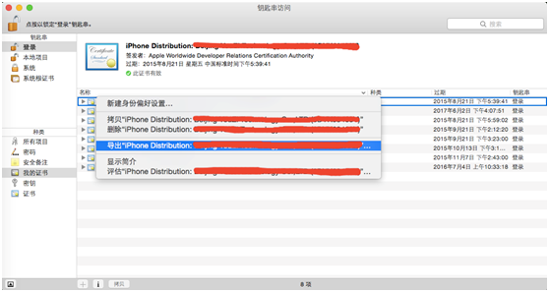

右键我们的证书，然后在菜单中选择导出证书，在弹出页面中指定证书名，点击存储，然后输入证书密码（这个密码，需要在APICloud上传证书时使用），点击好，生成p12格式证书。

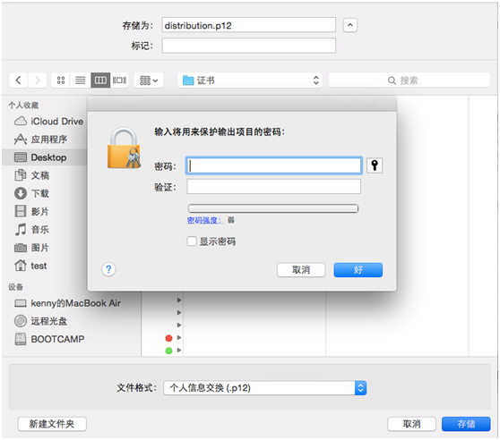

# 创建App ID

APP ID是发布应用使用的唯一标识。

在Identifiers的左侧菜单选择App IDs，然后点击右上角的添加图标

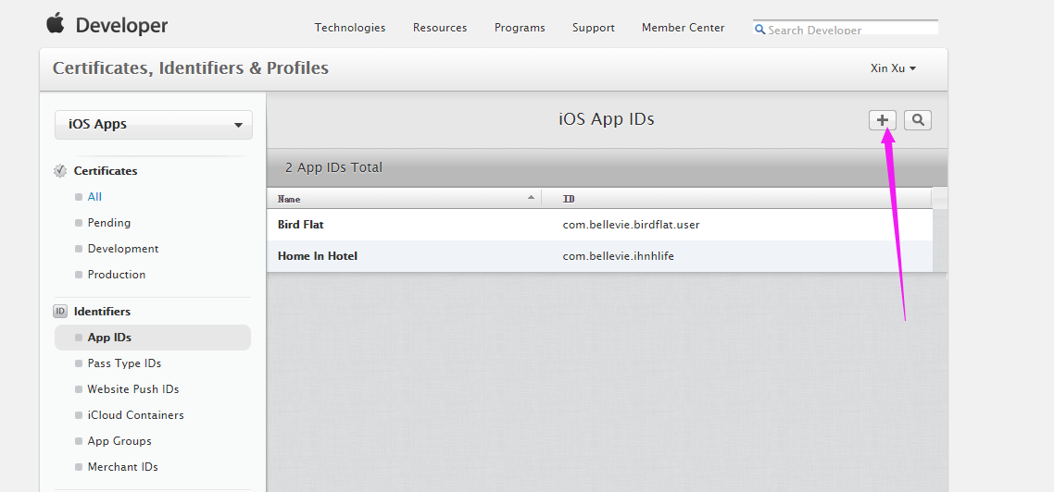

在接下来的页面里面填写App ID描述，在App ID Suffix栏选择Explicit App ID，这里填写的ID即是控制台上传证书页面需要填写的APP IDs，在App Services中选择服务功能，勾选上Push Notifications项，点击Continue进入下一步。

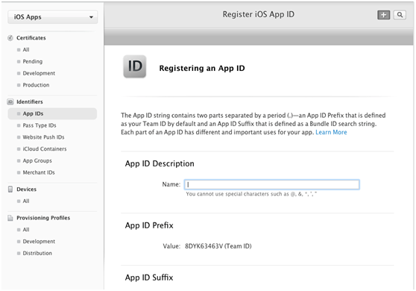

在新页面中点击Submit，然后点击Done，创建App ID成功。

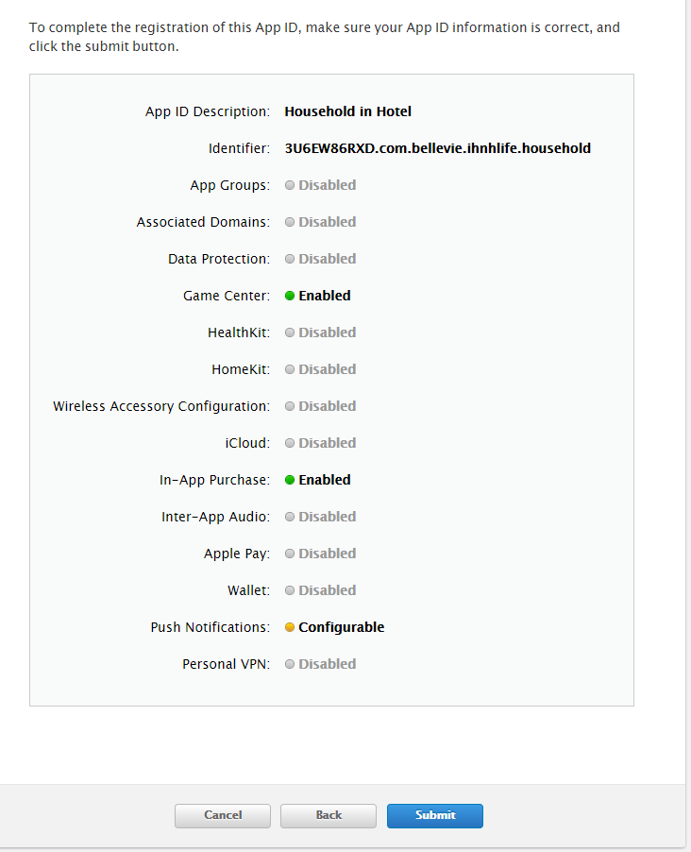

# 云编译mobileprovision证书制作

如图，点击左侧菜单Distribution，然后点击右侧页面右上角的添加图标，最后选择App Store，点击Continue进入下一步

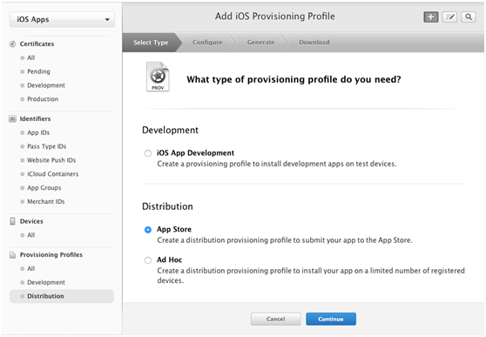

选择APP ID，点击下一步

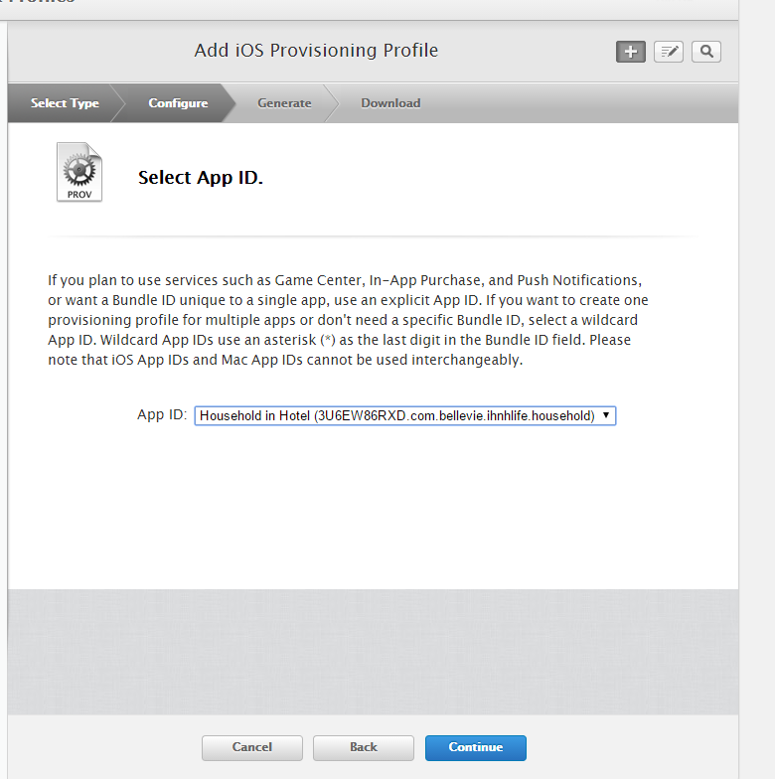

选择certificates，点击Continue进入下一步

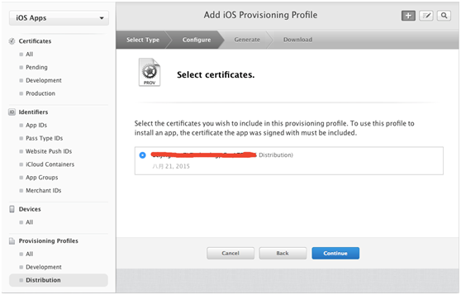

输入证书名称，点击Generate，进入下一步完成创建

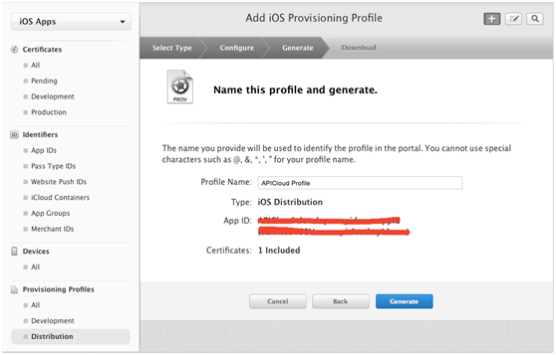

选择下载到本地。云编译证书完成。

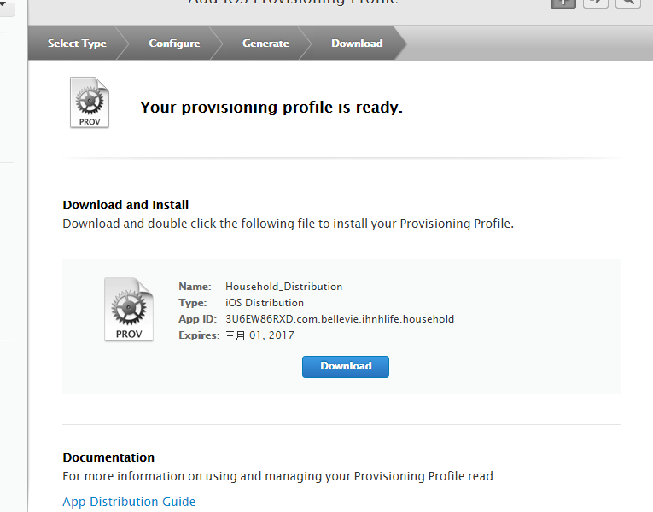

# 推送p12证书制作

Certificates的Production右上角点击+

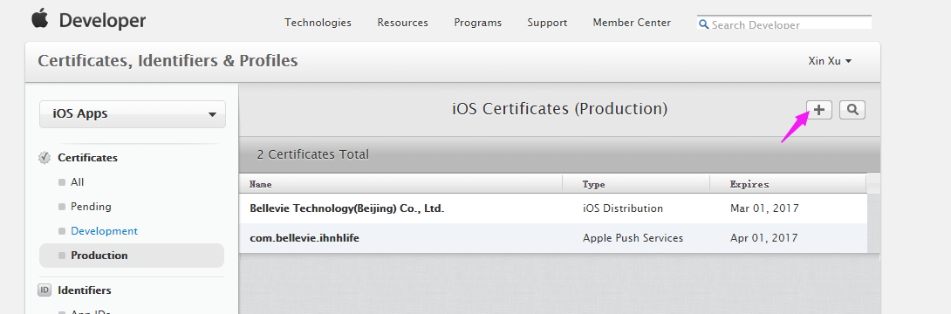

在Production一栏，选择Apple Push Notification service SSL (Sandbox & Production)。点击下一步

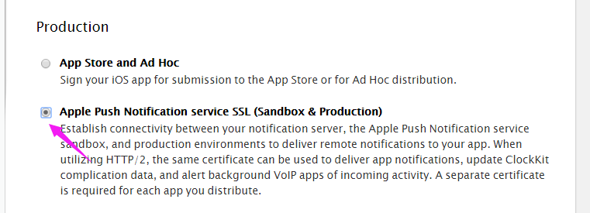

选择App ID，点击下一步

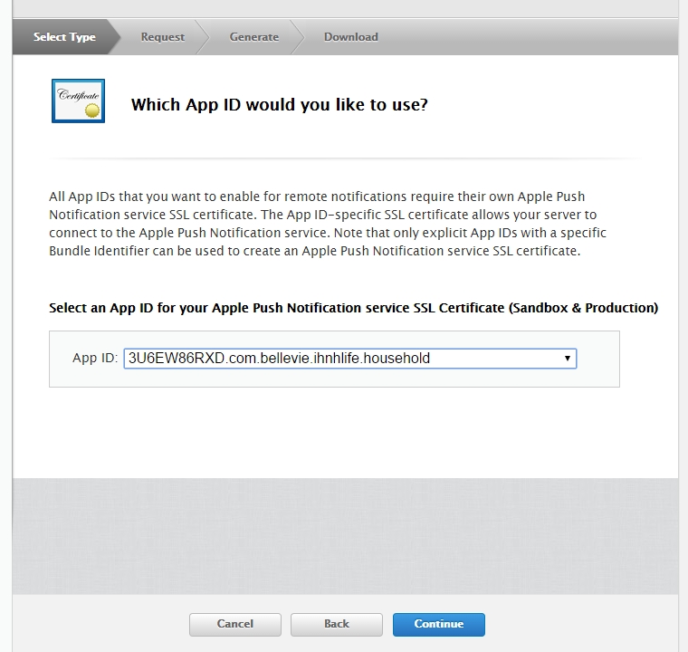

选择之前生成的certSigningRequest文件，然后点击Generate进入下载界面

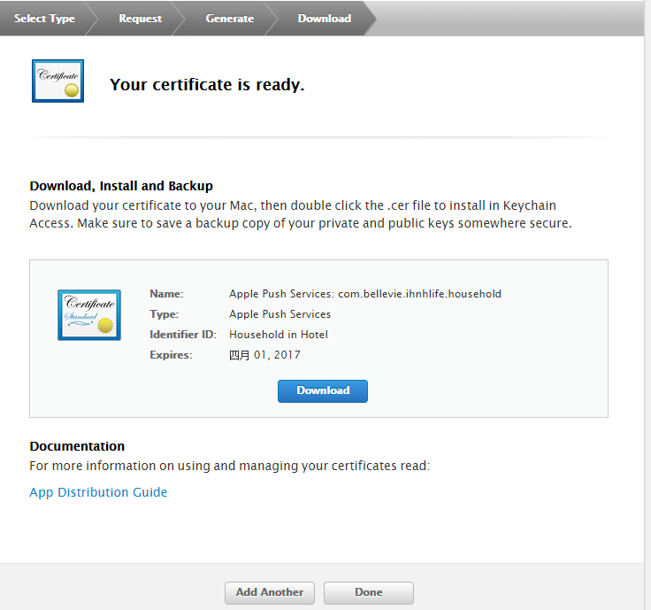

点击Download下载证书到本地，双击安装到钥匙串中。如下图，在钥匙串中找到此证书，在该证书上面点击鼠标右键，选择导出，然后存储为.p12格式文件，输入证书密码。至此，创建服务端p12格式推送证书完毕。

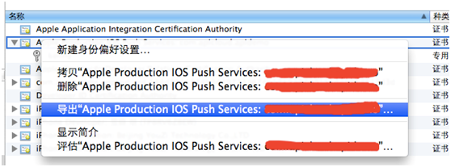

# 上传证书到APICloud

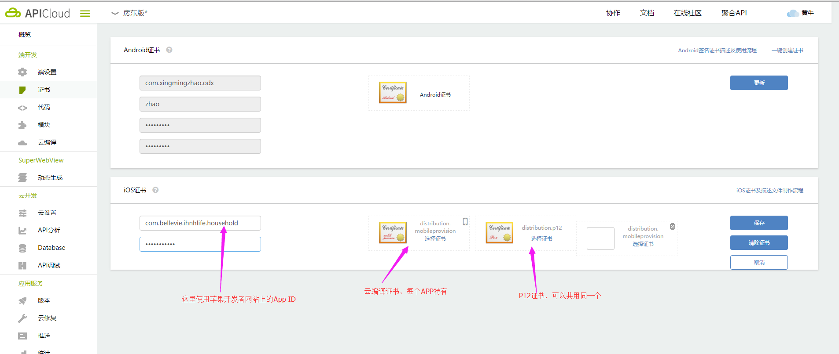

# 云编译

iOS version code一栏选择和上面的“版本”一致

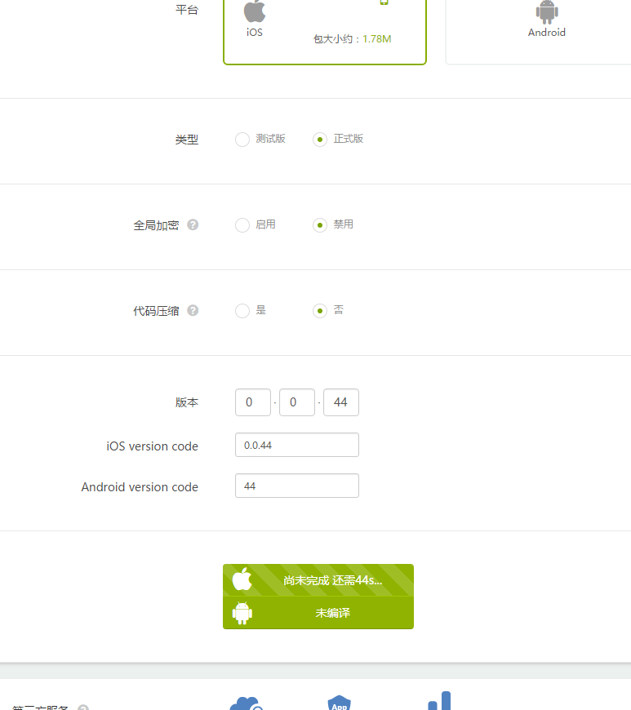

编译完成之后，点击“下载”保存ipa文件到本地。

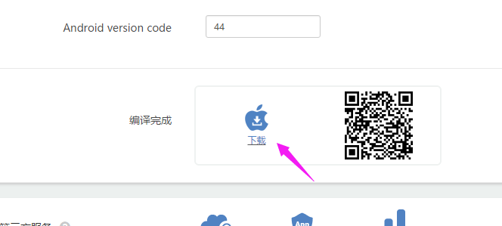

# 创建App Store应用

在developer.apple.com的member center中点击 iTunes Connect.

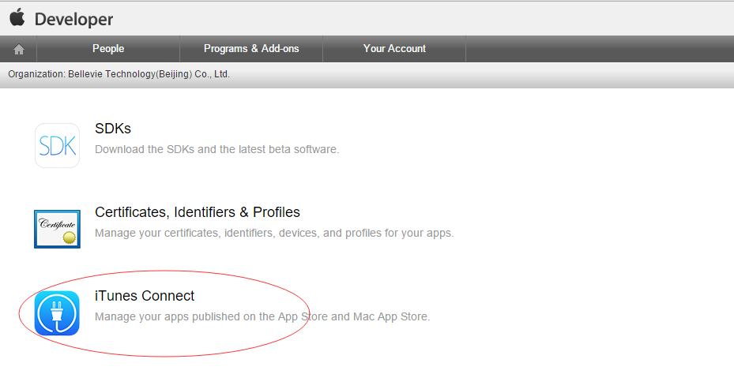

点击 “我的APP”，选择+

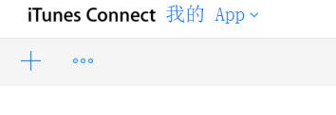

新建App选择iOS应用，选择套装ID为之前创建的App ID.

SKU填写一个唯一的产品名称标注。内部使用。

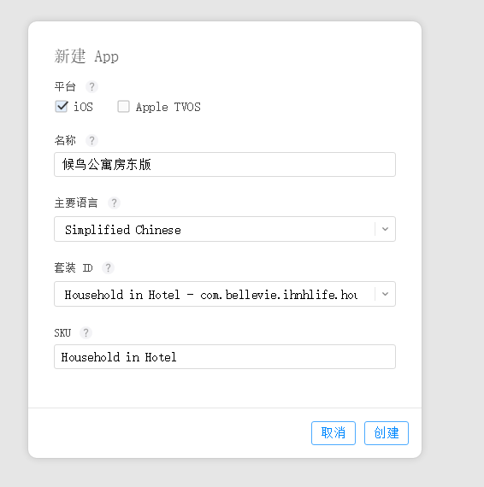

上传截图等其他信息。保存。

# Xcode上传应用

打开Xcode，在菜单中选择 Open Developer Tool 🡪 Application Loader

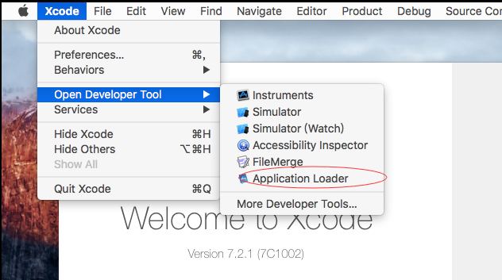

点击“选取”

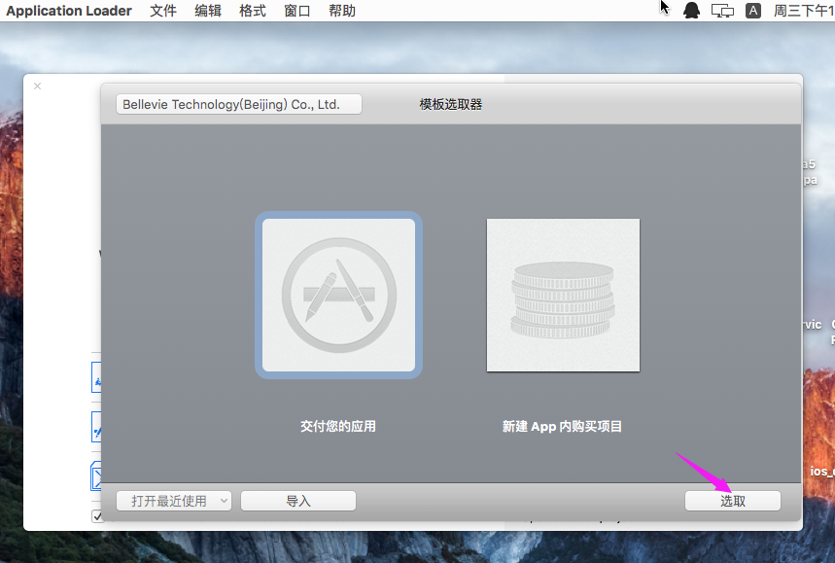

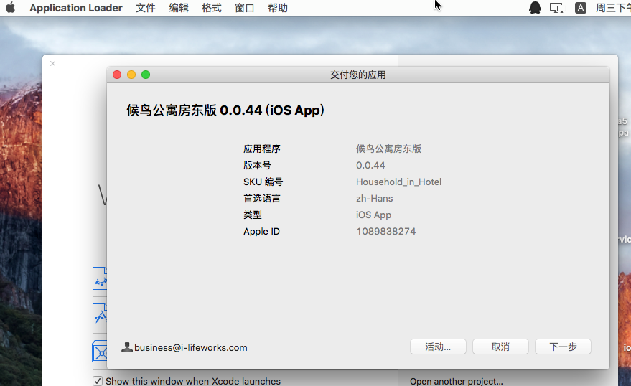

点击下一步进行验证和上传。如果验证速度特别慢（5分钟以上），请更换Mac系统的DNS。

上传完成之后，点击“发送”。完成上传

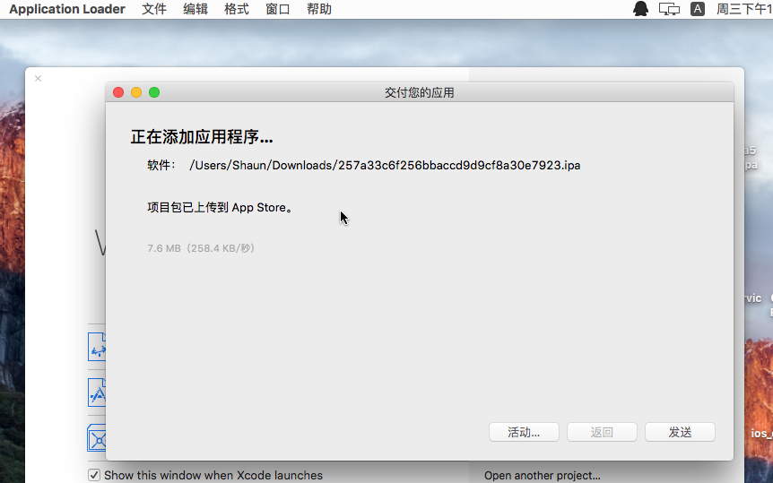

接下来大概需要等待15分钟，在苹果开发者的 My App编辑的“构建版本”中，有选择构建版本的选项。

